Rekomendācija T/R 22 – 07 E (Montro – 1993. gadā)

RADIOFREKVENČU JOSLAS, PLĀNOŠANA UN KOORDINĀCIJA DCS 1800 STANDARTA SISTĒMĀM

Rekomendāciju ierosinājusi darba grupa “Frekvenču pārvaldība” (FM)

Eiropas Radiosakaru komitejas (ERC) pieņemtās rekomendācijas redakcija:

Eiropas Pasta un telesakaru administrāciju konference,

ņemot vērā to, ka

a) 1710 – 1785 MHz/1805 – 1880 MHz radiofrekvenču joslas mobilajam dienestam un fiksētajam dienestam tiek iedalītas uz kopēja primāra pamata,

b) Eiropas Elektronsakaru standartizācijas institūts (ETSI) izstrādājis standartus ciparu šūnu mobilām sistēmām (DCS 1800) 1710 – 1785 MHz un 1805 – 1880 MHz radiofrekvenču joslās,

c) šādas sistēmas ir vajadzīgas dažās Eiropas valstīs,

d) ieviešot DCS 1800 sistēmas, ir jāņem vērā valstu politikas nostādnes par šo radiofrekvenču joslu izmantošanu,

e) valstu radiofrekvenču plānošanu DCS 1800 sistēmām veic operatori, un to apstiprina radiosakarus reglamentētājas administrācijas, vai arī plānošanu veic šīs administrācijas sadarbībā ar operatoriem,

f) radiofrekvenču plānošana pierobežas zonās tiks pamatota ar saskaņošanu starp radiosakaru reglamentētājām administrācijām;

apzinoties, ka

a) DCS 1800 sistēma nav paredzēta izmantošanai Eiropas sistēmā, un tāpēc to var ieviest tikai atsevišķās valstīs,

b) daudzās valstīs, kas ir CEPT dalībvalstis, analogie un ciparu fiksētie dienesti izmanto šīs radiofrekvenču joslas,

c) radiofrekvenču koordinēšanas procedūra un sadalīšana starp dienestiem ir vajadzīga gan starp šīm valstīm, kas izmanto DCS 1800 sistēmu, gan valstīm, kurās saskaņā ar Radionoteikumiem sniedz citus pakalpojumus;

iesaka, ka

1. radiofrekvenču koordinēšana starp DCS 1800 sistēmām pierobežas zonās jāveic saskaņā ar prioritārajām radiofrekvencēm;

2. radiofrekvenču saskaņošana starp DCS 1800 sistēmām un citām sistēmām kaimiņvalstīs jāveic saskaņā ar divpusējiem nolīgumiem;

3. valstu DCS 1800 sistēmām jāizmanto visa 1710 – 1785 MHz un 1805 – 1880 MHz radiofrekvenču josla vai tās daļas saskaņā ar attiecīgajiem ETSI standartiem;

4. lai atvieglotu radiofrekvenču harmonizēšanu, DCS 1800 ieviešana jāsāk šo radiofrekvenču joslu augšējās robežās;

5. radiofrekvenču koordinēšana starp DCS 1800 sistēmām pierobežas zonās jāveic šādi:

5.1. attiecīgās administrācijas vienojas par prioritārām radiofrekvencēm vai radiofrekvenču joslām. Prioritārās frekvences var izmantot bez saskaņošanas ar kaimiņvalsti, ja bāzes stacijas nesēja radītā lauka intensitāte nepārsniedz 25 dB (µV/m 3 metru augstumā virs zemes 15 km attālumā no robežas kaimiņvalsts iekšienē. Gadījumos, kad prioritāro radiofrekvenču bloki tiek izmantoti dažādu valstu pierobežas zonās, viena RF kanāla abos bloka galos, ņemot vērā blakus kanāla radītos traucējumus, uzskata par neprioritārām radiofrekvencēm,

5.2. visas pārējās radiofrekvences jākoordinē starp administrācijām, ja traucējumu lauka intensitāte, ko rada bāzes stacija 3 m augstumā virs zemes uz robežlīnijas starp divām valstīm pārsniedz 25 dB (µV/m),

5.3. piekrastes zonās radiofrekvenču plānošanas pamatā ir koncepcija par prioritārām frekvencēm un harmonizētām radiofrekvencēm, ņemot vērā viduslīniju starp attiecīgajām valstīm. Attiecīgās administrācijas var vienoties par citiem radiofrekvenču plānošanas un radiofrekvenču koordinēšanas principiem piekrastes zonās,

5.4. izplatīšanās kritēriji traucējumu lauka intensitātes aprēķināšanai izklāstīti 1. pielikumā,

5.5. vairāku traucētāju pieskaitīšanai var izmantot 2. pielikumā izklāstīto vienkāršoto algoritmu;

6. tehniskos parametrus, kas izklāstīti 3. pielikumā, izmanto radiofrekvenču koordinēšanai DCS 1800 sistēmā;

7. radiofrekvenču koordinēšanai starp DCS 1800 sistēmām izmanto šādu koordinēšanas procedūru:

7.1. pieprasot attiecīgo bāzes stacijas parametru koordināciju, pieprasījums jānosūta saskaņā ar Rekomendācijā T/R 25 – 08 E norādīto veidlapu. Administrācijas pēc kopīgas vienošanās šādu veidlapu var neizmantot, taču skartajai administrācijai jānosūta vismaz šāda informācija:

a) radiofrekvence MHz,
b) raidošās stacijas nosaukums,
c) valsts, kurā raidošā stacija atrodas,
d) ģeogrāfiskās koordinātes,
e) antenas efektīvais augstums,
f) antenas polarizācija,
g) antenas azimuts,
h) antenu sistēmu virziendarbība,
i) efektīvā izstarotā jauda,
j) paredzamā pārklājuma zona,
k) ekspluatācijas sākuma diena;

7.2. koordinācijas pieprasījums skartajai administrācijai jānovērtē un 30 dienu laikā novērtējuma rezultāti jāpaziņo koordināciju pieprasījušajai administrācijai;

7.3. ja koordinēanas procedūrā skartajai administrācijai nepieciešama papildu informācija, tā var to pieprasīt;

7.4. ja 30 dienu laikā administrācija, kas pieprasījusi koordināciju, atbildi nesaņem, tā skartajai administrācijai var nosūtīt atgādinājumu. Ja administrācija pēc atgādinājuma saņemšanas 30 dienu laikā nav atbildējusi, uzskata, ka tā ir devusi piekrišanu, un konkrēto radiofrekvenci var izmantot ar parametriem, kas norādīti koordinācijas pieprasījumā;

7.5. kopīgi vienojoties, iepriekš minētos termiņus var pagarināt;

8. administrācijas savstarpēji vienojoties var atkāpties no šajā rekomendācijā norādītajiem tehniskajiem parametriem un noteiktajām procedūrām.

1. PIELIKUMS

Izplatīšanās līknes

Atbilstoši šim pielikumam pievienotām līknēm jānosaka traucējumu lauka intensitāte. Administrācijas var vienoties izmantot citas līknes, piemēram, to jaunāko redakciju, kas atrodama CCIR Ziņojumā Nr. 567.

Korekcijas koeficienti

1800 MHz radiofrekvenču joslā vispārīgais korekcijas koeficients ir -9 dB.

Korekcijas koeficients 10 m līdz 3 m augstai uztverošajai antenai: attālumā < 50km: -10dB,
attālumā > 100 km: -3 dB.

Attālumiem, kas ir starp norādītajiem, izmanto lineāro interpolāciju.
Uz jūras radioviļņu izplatīšanās korekcijas koeficients 10 m līdz 3 m augstai uztvērējai antenai ir - 10 dB.

Antenas efektīvais augstums

Antenas efektīvais augstums, pēc kura nosaka traucējumu lauka intensitāti, ir antenas fiziskā augstuma un tās apkārtnes vidējā augstuma starpība. Apkārtnes vidējais augstums jānovērtē, administrācijām savstarpēji vienojoties.
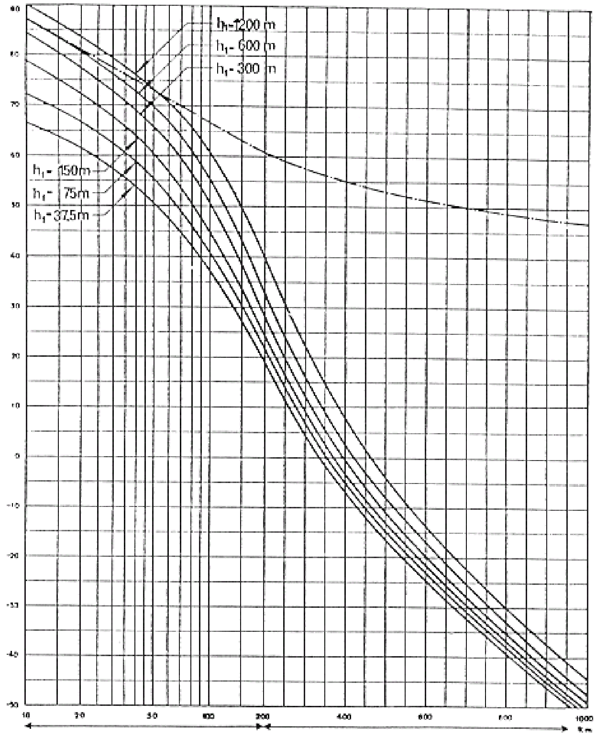
Lauka spriegums
(dB (µV/m))
Logaritmiskais mērogs
Lineārais mērogs
Attālums (km)

Lauka intensitāte (dB (µV/m)), ja efektīvā izstarotā jauda (e.r.p.) ir 1 kW
Frekvencēm no 450 līdz 1000 MHz (IV un V radiofrekvenču josla) – Auksta jūra – 10 % laika – 50 % vietu – h₁ =10 m.

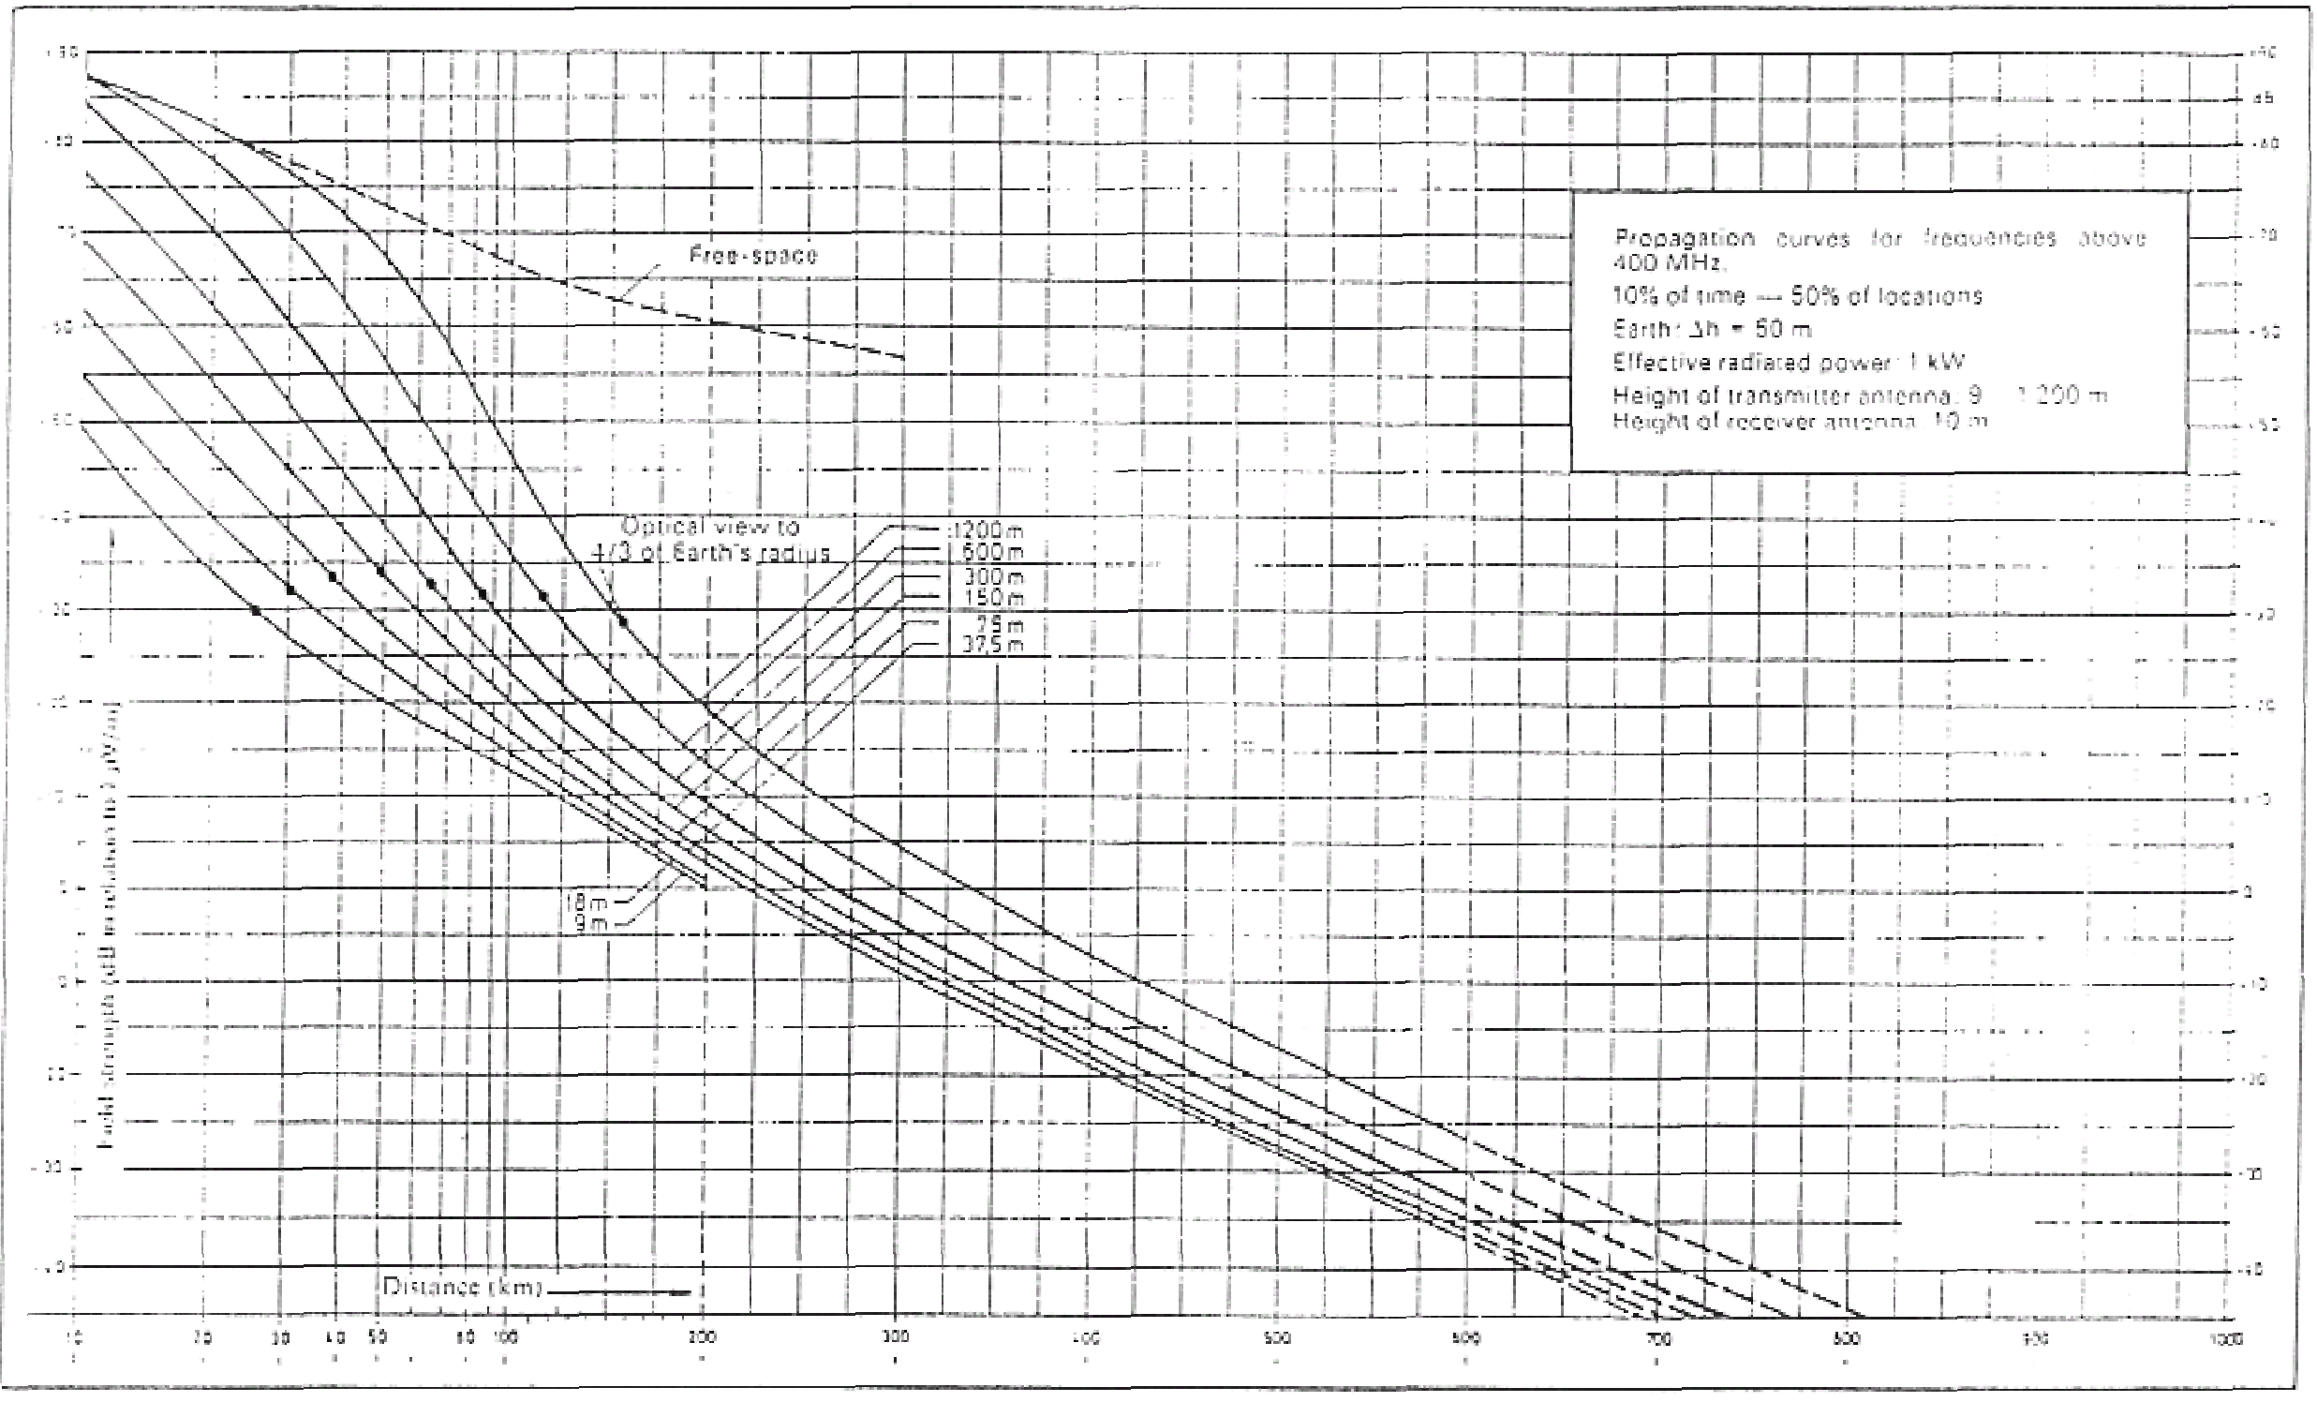
Izplatīšanās līknes frekvencēm virs 400 MHz:
10 % laika – 50 % vietas.
Zeme: 3 h – 50 m.
Efektīvā izstarotā jauda 1 kW.
Raidītāja antenas augstums 9 1200 m
Uztvērēja antenas augstums – 10 m 10 m
IZPLATĪŠANĀS LĪKNES FREKVENCĒM VIRS 400 MHz
Brīva telpa
Optiskais skats 4/3 no Zemes rādiusa
Attālums (km)

2. pielikums

1. Radiofrekvenču harmonizēšanas vienkāršots algoritms.

1.1. Apzīmējumi

P = vēlamā raidītāja e.i.r.p.- ekvivalentā izotropi izstarotā jauda (dBm) uztvērēja virzienā.
L = izotropi trases zudumi no vēlamā raidītāja līdz uztvērējam (dB).
P = traucējošā raidītāja e.i.r.p.- ekvivalentā izotropi izstarotā jauda (dBm) uztvērēja virzienā.
L_{i} = izotropi trases zudumi no traucējošā raidītāja i līdz uztvērējam (dB).
α = uztvērēja antenas pastiprinājums vēlamā raidītāja virzienā (dBi).
α_{i} = uztvērēja antenas pastiprinājums traucējumu raidītāja virzienā (dBi).
β_{i} = pastiprinājums, ko dod uztvērēja filtra selektivitāte pret raidītāja i traucējumiem (dB).
γ = aprēķinātā pieļaujamā aizēnojuma rezerve C/I vērtībai (dB).
C = kopējā vēlamā nesēja jauda uztvērēja ieejā (dBm).
I_{i} = efektīvā traucējumu jauda no raidītāja i uztvērēja ieejā (ņemot vērā uztvērēja filtra darbību).
I = kopējā efektīvā traucējumu jauda uztvērēja ieejā (ņemot vērā aizēnojuma rezervi) (dBm).
λ =. C/I robezvērtība.

1.2. Bāzes – mobilās stacijas trases algoritms

a) Katrai konkrētai šūnai izraugās vienu vai vairākas “sliktākās” mobilo staciju (MS) atrašanās vietas. Tās ir vietas, par kurām zināms, ka C/I attiecība ir zemākā vai varētu būt zemākā;

b) Aprēķina vēlamā nesēja jaudu uztvērēja ieejā:
C = P – L + α;

c) Aprēķina visu potenciālo traucējumu raidītāju efektīvās traucējumu jaudas (tajā pašā vai blakus kanālā) uztvērēja ieejā (ņemot vērā uztvērēja filtra darbību):
I_{i} = P_{I} – L_{I} + α_{I} + β_{I};

d) Summē visas uztvērējam traucējošās jaudas, ņemot vērā aizēnojuma rezervi:
I = 10lg₁₀ Σ 10 ^{(I}i^{/10)} + γ;

e) Salīdzina efektīvo C/I attiecību (C-I) ar robežvērtību ?.

1.3. Mobilās bāzes stacijas trases algoritms

a) Ņem visas šūnas, kas potenciāli var radīt mobilās stacijas (MS) traucējumus. Ja N ir šūnā iedalīto nesējfrekvenču skaits, kas potenciāli var radīt traucējumus bāzes stacijai (BS), pieņem, ka šajā šūnā ir N MS, pa vienai no katra nesēja.

Jāuzskata, ka šādā veidā noteikto MS skaits (piemēram, 20 %) ir sliktākajās vietās, bet pārējās – savu šūnu viduspunktos.

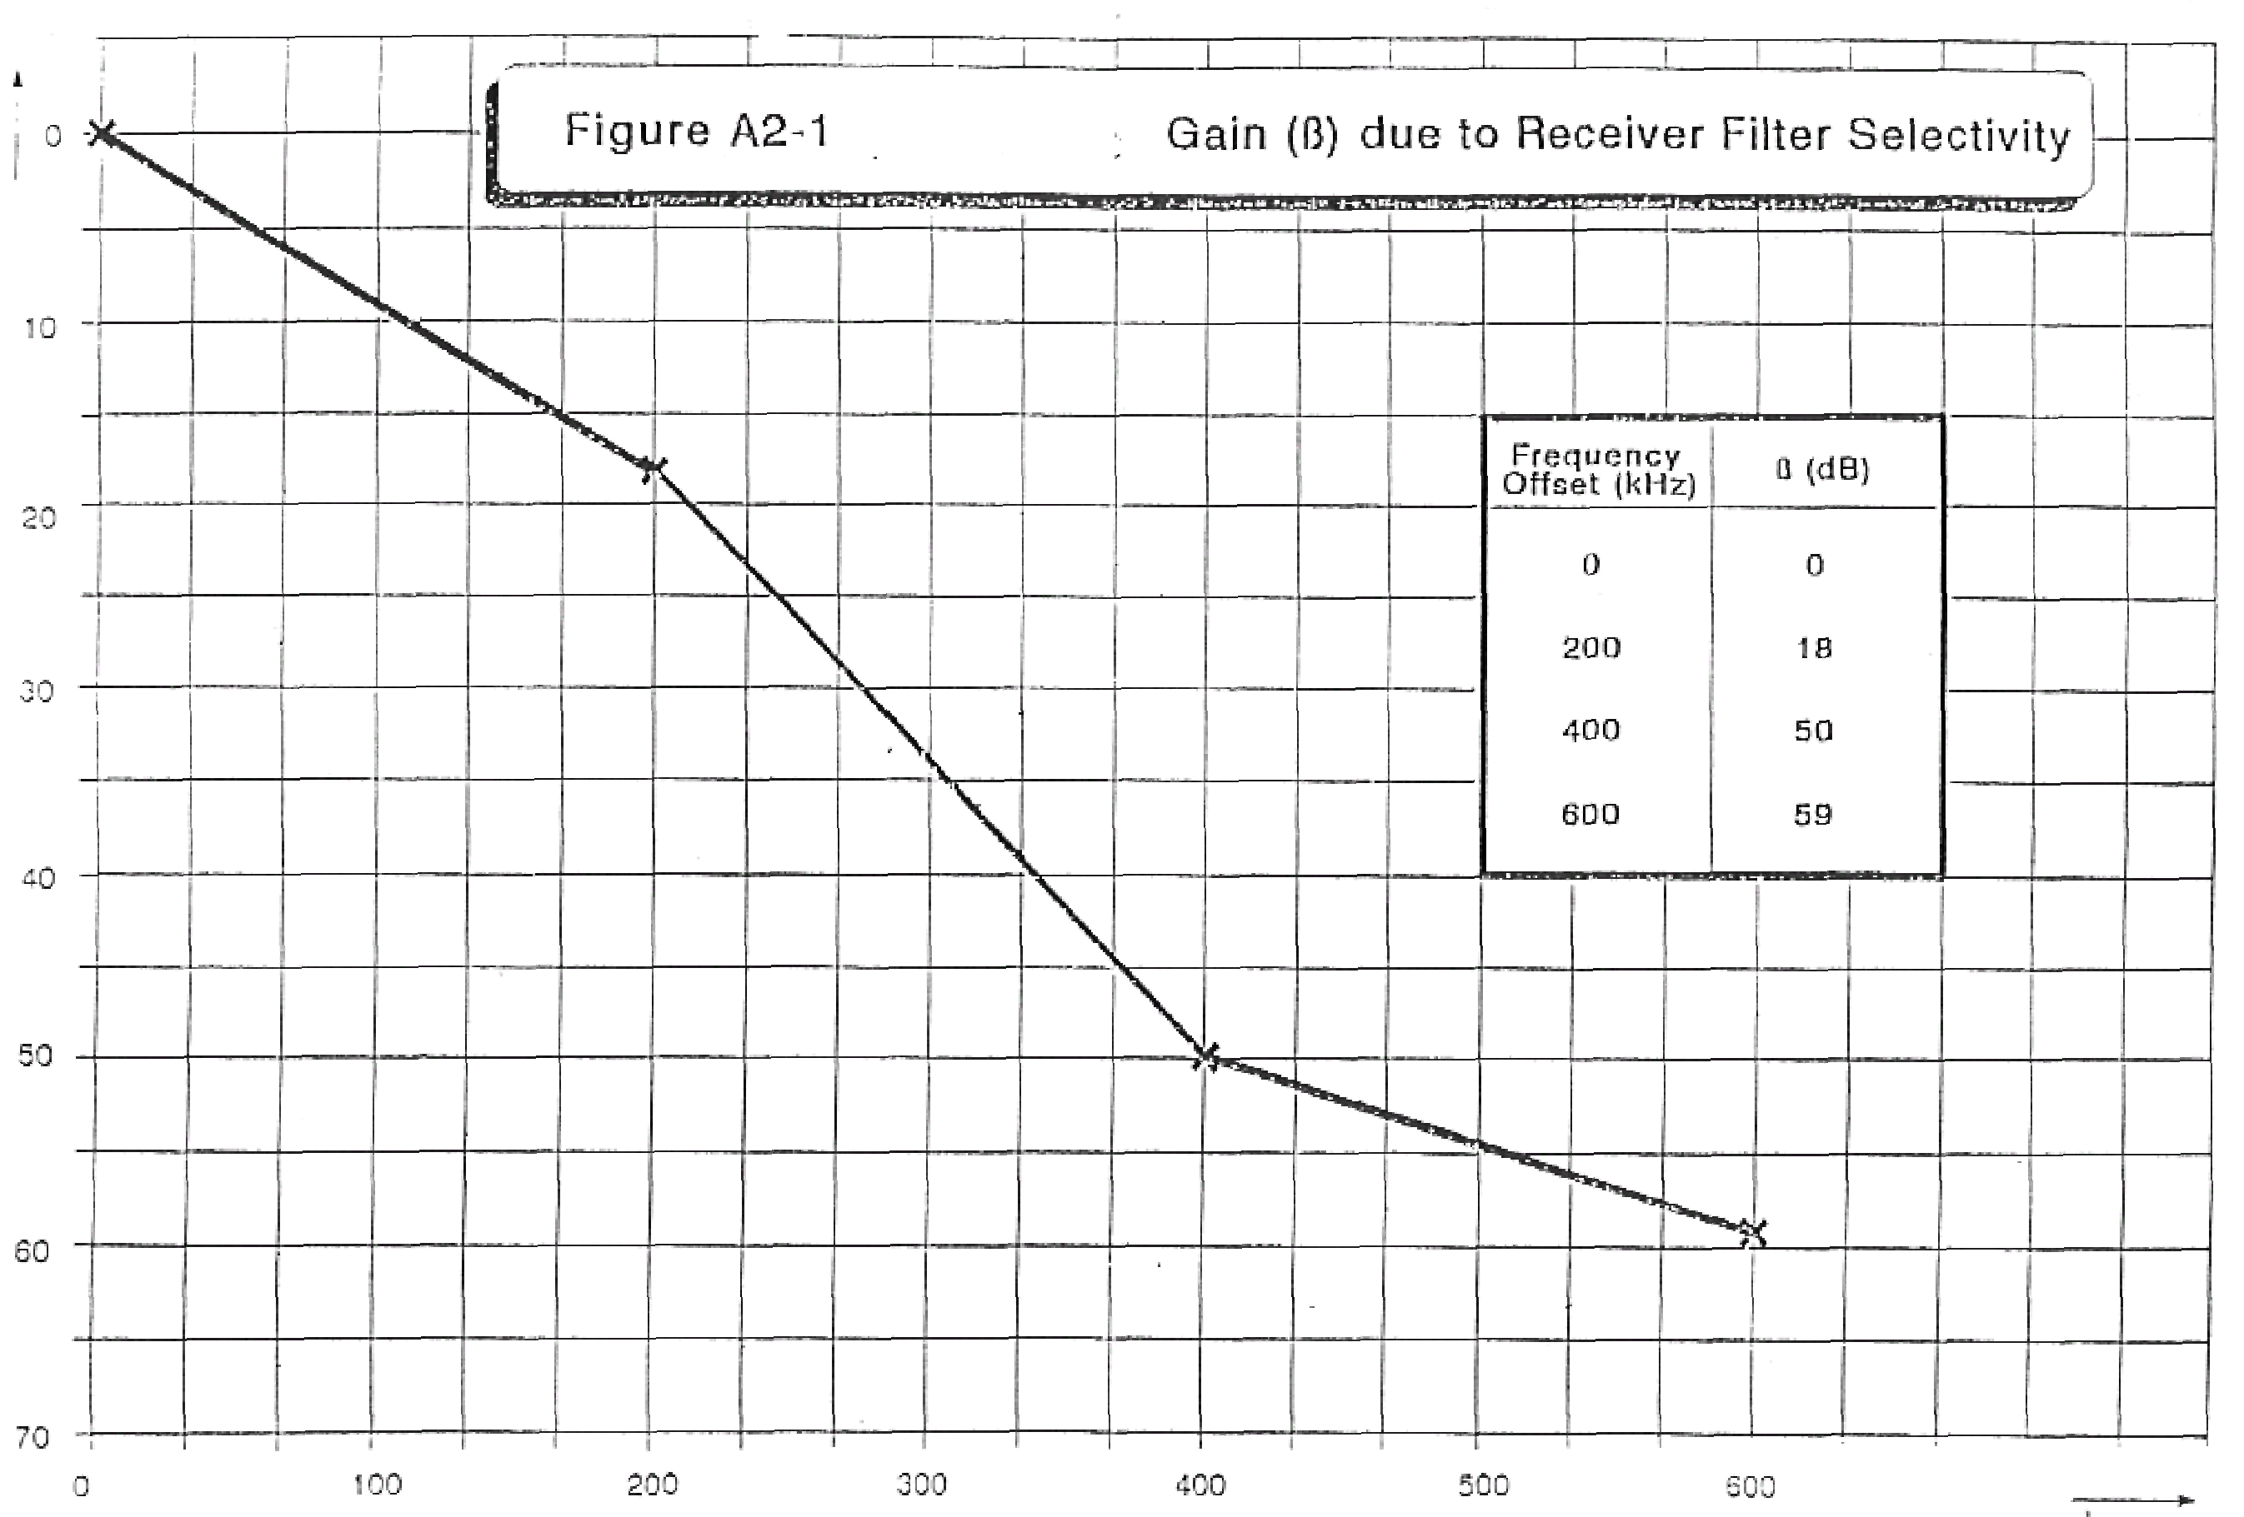
A2-1. att.Pastiprinājums (β) uztvērēja filtra selektivitātes dēļ
Frekvenču nobīde (kHz)Β (dB)00200184005060059
β
dB
Frekvenču nobīde (kHz)

3. PIELIKUMS

DCS-1800 sistēmas tehniskie parametri

C/I attiecības

C/I attiecība ir signāla jaudas attiecība pret viena vai vairāku traucējumu signālu jaudu uztvērēja ieejā DCS-1800 laikspraugas aktīvās daļas laikā.

Izmanto šādas C/I attiecības:

Vēlamais | Traucējums | Kopējais kanāls | 200 kHz | 400 kHz | 600 kHz
DCS-1800 | DCS-1800 | 9 dB | - 9 dB | -41 dB | -49 dB

Līknes frekvenču nobīdes starpvērtībām C/I attiecības nosaka pēc līknēm šajā pielikumā.

Piezīmes.

Minimālā aizsargājamā lauka intensitāte (E_{min}):

(50 % vietu – 50 % laika)

DCS – 1800 MS 42 dBµV/m¹

DCS – 1800 BS 38 dBµV/m¹

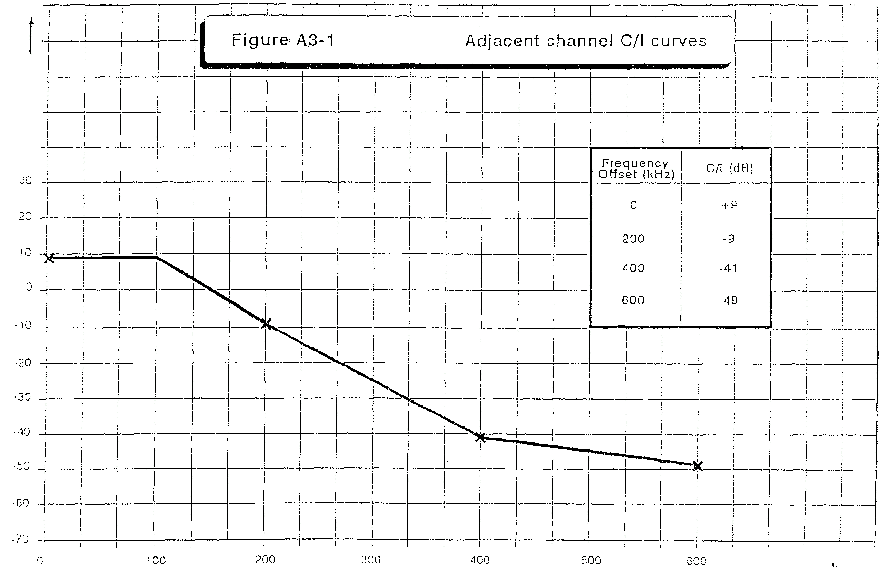
C/I
dB
A3-1. att. Blakus kanāla C/I līknes
Frekvenču nobīde (kHz)
Frekvenču nobīde (kHz)C/I (dB)0+9200-9400-41600-49

Vērtības no GSM Rekomendācijas 05 – 05 (4.3.0. redakcija)

